«МИНИСТЕРСТВО ОБРАЗОВАНИЯ РЕСПУБЛИКИ БЕЛАРУСЬ»

Учреждение образования

«Гомельский государственный университет имени Франциска Скорины»

Факультет физики и информационных технологий

Кафедра теоретической физики

Отчет по лабораторной работе № 14

«Специалист в сфере ИТ»

Выполнили: Понтелеенко С. В.

Гришаев А. С.

Проверила: Дерюжкова О. М.

Гомель 2026

Цель: изучить коммуникационные навыки специалиста в сфере ИТ, правила профессионального поведения при работе с клиентами, а также освоить ведение документации, управление изменениями и обеспечение последовательного восстановления. Рассмотреть этические и юридические аспекты, обязанности специалистов кол-центра и базовые навыки написания сценариев.

СПЕЦИАЛИСТ В СФЕРЕ ИТ
Роль специалиста ИТ как посредника между технологиями и пользователями. Он должен не только устранять неисправности, но и грамотно общаться, документировать работу и соблюдать законы. Успех зависит от сочетания технических и коммуникационных навыков.

КОММУНИКАЦИОННЫЕ НАВЫКИ, ПОИСК И УСТРАНЕНИЕ НЕИСПРАВНОСТЕЙ, ПРОФЕССИОНАЛЬНОЕ ПОВЕДЕНИЕ
Коммуникационные навыки, поиск неисправностей и профессиональное поведение тесно связаны между собой. Умение задавать вопросы и слушать помогает быстрее выявить причину проблемы. Профессиональное поведение формирует доверие клиента и упрощает работу.

ВЗАИМОСВЯЗЬ КОММУНИКАЦИОННЫХ НАВЫКОВ И ПОИСКА И УСТРАНЕНИЯ НЕИСПРАВНОСТЕЙ
Эффективная диагностика невозможна без хорошей коммуникации с клиентом. Правильно заданные вопросы и активное слушание позволяют получить точную информацию о проблеме. Это сокращает время поиска и повышает качество решения.

ЛАБОРАТОРНАЯ РАБОТА. РЕСУРСЫ ДЛЯ ТЕХНИЧЕСКИХ СПЕЦИАЛИСТОВ
В лабораторной работе изучаются ресурсы, доступные техническим специалистам: базы знаний, форумы, документация производителей. Отрабатываются навыки поиска информации. Это помогает быстрее решать нестандартные задачи.

ВЗАИМОСВЯЗЬ КОММУНИКАЦИОННЫХ НАВЫКОВ И ПРОФЕССИОНАЛЬНОГО ПОВЕДЕНИЯ
Профессиональное поведение включает вежливость, пунктуальность, уважение и соблюдение этики. Оно напрямую влияет на восприятие специалиста клиентом. Хорошее поведение укрепляет доверие и снижает конфликтность.

ПОЗНАКОМИТЬСЯ, СБЛИЗИТЬСЯ, ПОНЯТЬ
Первая встреча с клиентом начинается с приветствия, представления и выяснения сути проблемы. Важно установить контакт и проявить интерес. Это создаёт основу для дальнейшей работы.

АКТИВНОЕ СЛУШАНИЕ
Активное слушание включает внимание к словам клиента, уточняющие вопросы и перефразирование. Оно позволяет точно понять проблему. Активное слушание снижает риск недопонимания.

ПРОВЕРКА ЗНАНИЙ. ОТКРЫТЫЕ И ЗАКРЫТЫЕ ВОПРОСЫ
Открытые вопросы требуют развёрнутого ответа и помогают собрать информацию. Закрытые вопросы предполагают короткий ответ и уточняют детали. Умение сочетать оба типа повышает эффективность общения.

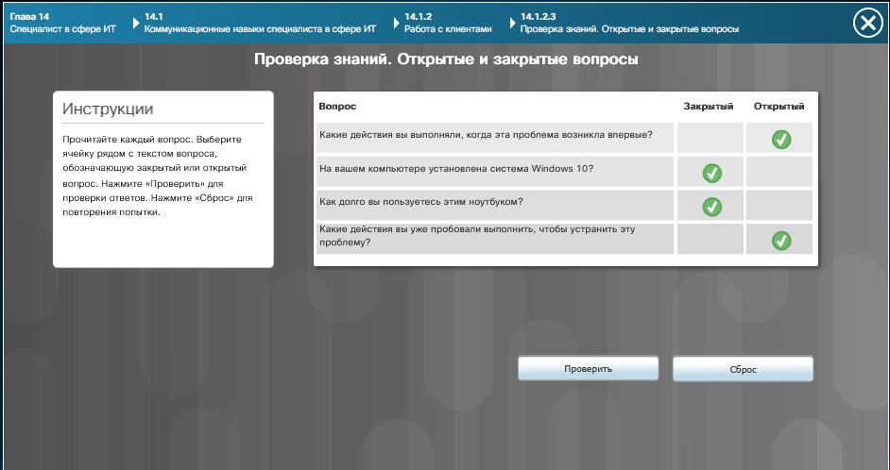
РИС. 1.

АКТИВНОЕ СЛУШАНИЕ И СООБЩЕНИЕ ИНФОРМАЦИИ
В этом разделе демонстрируется, как активно слушать клиента и доносить информацию понятным языком. Показаны примеры удачного и неудачного общения.

ПРОФЕССИОНАЛЬНОЕ ПОВЕДЕНИЕ ПРИ ОБЩЕНИИ С КЛИЕНТАМИ
Профессиональное поведение включает соблюдение дресс-кода, вежливость, терпение и уважение к клиенту. Нельзя обсуждать личные темы и использовать жаргон. Это формирует положительный образ специалиста.

РЕКОМЕНДАЦИИ ПО УДЕРЖАНИЮ И ПЕРЕАДРЕСАЦИИ ВЫЗОВОВ
Удержание вызова используется, когда нужно уточнить информацию, а переадресация – когда вопрос вне компетенции специалиста. Перед удержанием необходимо предупредить клиента. Переадресация выполняется с объяснением причины.

УДЕРЖАНИЕ И ПЕРЕАДРЕСАЦИЯ
В этом разделе показаны правильные и неправильные способы удержания и переадресации вызовов. Демонстрируется вежливое общение с клиентом.

ЧТО ВЫ УЖЕ ЗНАЕТЕ? НЕТИКЕТ (СЕТЕВОЙ ЭТИКЕТ)
Нетикет – это правила вежливого поведения в сети. Он включает уважение к собеседнику, грамотность и отказ от спама. Соблюдение нетикета важно при общении с клиентами и коллегами.

ЦЕЛЕНАПРАВЛЕННОЕ ОБЩЕНИЕ С КЛИЕНТАМИ
Целенаправленное общение означает концентрацию на проблеме клиента без отвлечений. Специалист должен вести диалог к решению. Это экономит время и повышает удовлетворённость.

РАЗГОВОРЧИВЫЙ КЛИЕНТ
В этом разделе показано, как вежливо направлять разговорчивого клиента к сути проблемы. Демонстрируются приёмы уточняющих вопросов.

ГРУБЫЙ КЛИЕНТ
В этом разделе показано, как сохранять спокойствие и профессионализм при общении с грубым клиентом. Демонстрируется техника снижения напряжения.

КЛИЕНТ-ВСЕЗНАЙКА
В этом разделе показано, как работать с клиентом, который считает себя экспертом. Демонстрируется уважительное отношение и аргументация.

РАССЕРЖЕННЫЙ КЛИЕНТ
В этом разделе показано, как успокоить рассерженного клиента и перевести разговор в конструктивное русло. Демонстрируется эмпатия и терпение.

НЕОПЫТНЫЙ КЛИЕНТ
В этом разделе показано, как объяснять технические детали неопытному клиенту простым языком. Демонстрируется терпение и доступность.

ОБЗОР ДОКУМЕНТАЦИИ
Документация – это записи о выполненных работах, настройках и инцидентах. Она помогает в обслуживании и обучении. Ведение документации обязательно для специалиста.

ДОКУМЕНТАЦИЯ ОТДЕЛА ИНФОРМАЦИОННЫХ ТЕХНОЛОГИЙ
Документация ИТ-отдела включает журналы, инструкции, схемы сети и учётные записи. Она используется для поддержки и аудита. Документы должны быть актуальными и доступными.

ТРЕБОВАНИЯ В ОБЛАСТИ НОРМАТИВНОГО СООТВЕТСТВИЯ
Нормативное соответствие означает соблюдение законов и стандартов при работе с данными. Это касается хранения, обработки и передачи информации. Нарушение приводит к штрафам и потере репутации.

ПРОВЕРКА ЗНАНИЙ. ДОКУМЕНТАЦИЯ
Проверка знаний помогает закрепить правила ведения документации. Отрабатываются навыки заполнения журналов и отчётов. Это важно для профессиональной работы.

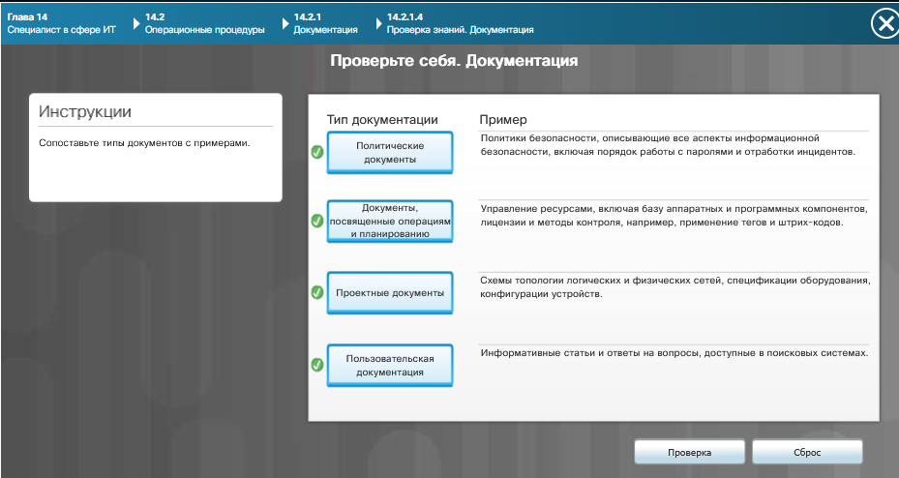
РИС. 2.

ПРОЦЕСС КОНТРОЛЯ ИЗМЕНЕНИЙ
Управление изменениями – это процесс планирования, утверждения и документирования изменений в ИТ-инфраструктуре. Он снижает риск сбоев. Каждое изменение фиксируется и анализируется.

ОБЗОР ДЕЙСТВИЙ ПО ПОСЛЕДОВАТЕЛЬНОМУ ВОССТАНОВЛЕНИЮ
Последовательное восстановление – это план действий при сбоях и катастрофах. Он включает резервное копирование, восстановление и проверку. Цель – минимизировать простои и потери.

ПРОФИЛАКТИКА ПРОСТОЕВ И УТРАТЫ ДАННЫХ
Профилактика включает регулярное резервное копирование, мониторинг и обучение персонала. Она снижает риск сбоев. Важно планировать действия заранее.

ЭЛЕМЕНТЫ ПЛАНА ПОСЛЕДОВАТЕЛЬНОГО ВОССТАНОВЛЕНИЯ
План включает цели по времени и данным, роли сотрудников, процедуры и тестирование. Он должен регулярно пересматриваться. Элементы плана обеспечивают готовность к инцидентам.

ПРОВЕРКА ЗНАНИЙ. ПОСЛЕДОВАТЕЛЬНОЕ ВОССТАНОВЛЕНИЕ
Проверка знаний помогает закрепить элементы плана восстановления. Отрабатываются навыки анализа рисков. Это важно для обеспечения непрерывности бизнеса.

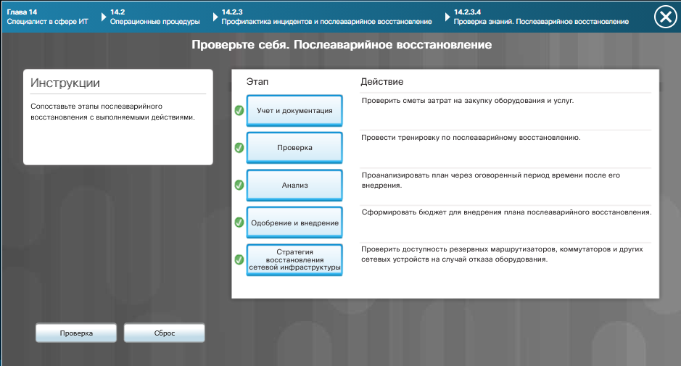
РИС. 3.

ЭТИЧЕСКИЕ И ЮРИДИЧЕСКИЕ АСПЕКТЫ В СФЕРЕ ИНФОРМАЦИОННЫХ ТЕХНОЛОГИЙ
Этические и юридические аспекты определяют, как специалист должен обращаться с данными и оборудованием. Они включают конфиденциальность, честность и соблюдение законов. Нарушение ведёт к ответственности.

ИДЕНТИФИЦИРУЮЩИЕ ЛИЧНЫЕ ДАННЫЕ (PERSONAL IDENTIFIABLE INFORMATION, PII)
PII – это данные, позволяющие идентифицировать человека: имя, адрес, номер телефона, паспорт. Их обработка регулируется законами. Утечка PII приводит к серьёзным последствиям.

РЕКВИЗИТЫ ПЛАТЕЖНЫХ КАРТ (PAYMENT CARD INDUSTRY, PCI)
PCI – это стандарт безопасности для обработки данных банковских карт. Он требует шифрования, контроля доступа и аудита. Соблюдение стандарта обязательно для организаций, работающих с картами.

ПЕРСОНАЛЬНЫЕ ДАННЫЕ О СОСТОЯНИИ ЗДОРОВЬЯ (PROTECTED HEALTH INFORMATION, PHI)
PHI – это медицинские данные, защищённые законом. Они включают диагнозы, результаты анализов и историю лечения. Обработка PHI требует особой осторожности.

ЛАБОРАТОРНАЯ РАБОТА. АНАЛИЗ НАРУШЕНИЙ КОНФИДЕНЦИАЛЬНОСТИ ИДЕНТИФИЦИРУЮЩИХ ЛИЧНЫХ ДАННЫХ (PII), ПЕРСОНАЛЬНЫХ ДАННЫХ О СОСТОЯНИИ ЗДОРОВЬЯ (PHI) И РЕКВИЗИТОВ ПЛАТЕЖНЫХ КАРТ (PCI)
В лабораторной работе анализируются примеры нарушений конфиденциальности. Отрабатываются навыки выявления утечек и их последствий. Рассматриваются меры предотвращения.

ЮРИДИЧЕСКИЕ АСПЕКТЫ В СФЕРЕ ИНФОРМАЦИОННЫХ ТЕХНОЛОГИЙ
Юридические аспекты включают законы о защите данных, авторском праве и компьютерных преступлениях. Специалист должен знать их и соблюдать. Нарушение ведёт к судебной ответственности.

ЛИЦЕНЗИРОВАНИЕ
Лицензирование определяет права на использование программного обеспечения. Лицензии бывают проприетарными, свободными и открытыми. Нарушение лицензии является правонарушением.

ПРОВЕРКА ЗНАНИЙ. ЛИЦЕНЗИРОВАНИЕ
Проверка знаний помогает закрепить типы лицензий и правила их использования. Отрабатываются навыки анализа лицензионных соглашений. Это важно для законной работы.

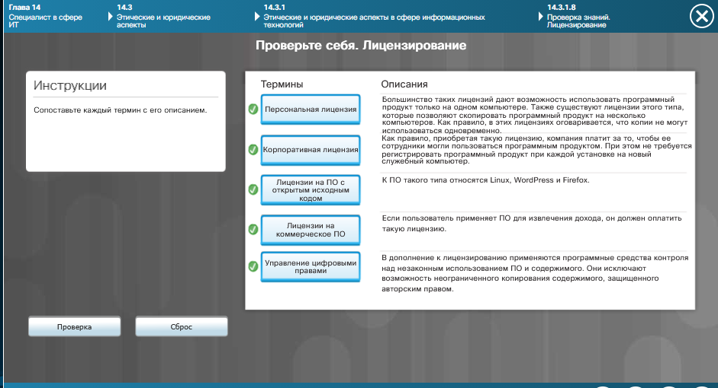
РИС. 4.

КОМПЬЮТЕРНО-ТЕХНИЧЕСКАЯ ЭКСПЕРТИЗА
Компьютерно-техническая экспертиза – это сбор и анализ цифровых доказательств. Она используется при расследовании инцидентов. Требует специальных знаний и инструментов.

ДАННЫЕ, СОБИРАЕМЫЕ ДЛЯ КОМПЬЮТЕРНО-ТЕХНИЧЕСКОЙ ЭКСПЕРТИЗЫ
Данные включают журналы, файлы, образы дисков и сетевой трафик. Они собираются с соблюдением процедур. Важно сохранить целостность доказательств.

ПРАВО В СФЕРЕ ИНФОРМАЦИИ И ТЕЛЕКОММУНИКАЦИЙ
Право регулирует обработку информации, защиту данных и телекоммуникации. Специалист должен знать применимые нормы. Это помогает избежать нарушений.

МЕРЫ НЕОТЛОЖНОГО РЕАГИРОВАНИЯ
Меры неотложного реагирования включают изоляцию системы, сохранение доказательств и уведомление руководства. Они выполняются при инцидентах. Быстрота реагирования снижает ущерб.

ДОКУМЕНТАЦИЯ
Документация при экспертизе фиксирует каждое действие и его результат. Она используется в суде. Точность записей критична.

ЦЕПОЧКА ОТВЕТСТВЕННОСТИ
Цепочка ответственности – это документирование передачи доказательств от одного лица другому. Она гарантирует их подлинность. Нарушение цепочки делает доказательства недействительными.

ПРОВЕРКА ЗНАНИЙ. ОБЗОР ПРОЦЕДУР, ПРЕДПИСАННЫХ ЗАКОНОМ
Проверка знаний помогает закрепить процедуры экспертизы и цепочку ответственности. Отрабатываются навыки документирования. Это важно для юридической корректности.

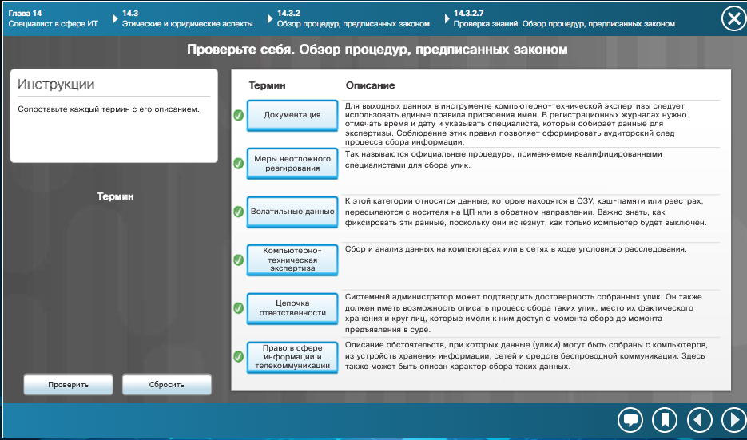
РИС. 5.

КОЛ-ЦЕНТРЫ
Кол-центр – это подразделение, обрабатывающее обращения клиентов по телефону, чату или почте. Он может быть внутренним или аутсорсинговым. Работа в кол-центре требует стрессоустойчивости и коммуникабельности.

ОБЯЗАННОСТИ ТЕХНИЧЕСКОГО СПЕЦИАЛИСТА ПЕРВОГО УРОВНЯ
Специалист первого уровня принимает обращения, фиксирует проблему и решает типовые задачи. При необходимости передаёт вызов на второй уровень. Он является первым контактом с клиентом.

ОБЯЗАННОСТИ ТЕХНИЧЕСКОГО СПЕЦИАЛИСТА ВТОРОГО УРОВНЯ
Специалист второго уровня решает сложные задачи, требующие глубоких знаний. Он работает с оборудованием и ПО, анализирует логи. Также обучает специалистов первого уровня.

ЛАБОРАТОРНАЯ РАБОТА. ДИСТАНЦИОННАЯ ТЕХНИЧЕСКАЯ ПОМОЩЬ. УСТРАНЕНИЕ ПРОБЛЕМЫ В РАБОТЕ АППАРАТНЫХ КОМПОНЕНТОВ
В лабораторной работе отрабатываются навыки дистанционной диагностики аппаратных проблем. Отрабатываются методы удалённого управления. Проверяется работа компонентов.

ЛАБОРАТОРНАЯ РАБОТА. ДИСТАНЦИОННАЯ ТЕХНИЧЕСКАЯ ПОМОЩЬ. УСТРАНЕНИЕ ПРОБЛЕМЫ В РАБОТЕ ОПЕРАЦИОННОЙ СИСТЕМЫ
В лабораторной работе отрабатываются навыки дистанционного устранения проблем ОС. Используются удалённые инструменты. Проверяется восстановление системы.

ЛАБОРАТОРНАЯ РАБОТА. ДИСТАНЦИОННАЯ ТЕХНИЧЕСКАЯ ПОМОЩЬ. УСТРАНЕНИЕ ПРОБЛЕМЫ, СВЯЗАННОЙ С СЕТЬЮ
В лабораторной работе отрабатываются навыки дистанционной диагностики сети. Используются команды ping, tracert и удалённые утилиты. Проверяется связь и настройки.

ЛАБОРАТОРНАЯ РАБОТА. ДИСТАНЦИОННАЯ ТЕХНИЧЕСКАЯ ПОМОЩЬ. УСТРАНЕНИЕ ПРОБЛЕМЫ, СВЯЗАННОЙ С БЕЗОПАСНОСТЬЮ
В лабораторной работе отрабатываются навыки дистанционного устранения проблем безопасности. Используются антивирус, брандмауэр и журналы. Проверяется защита системы.

ПРИМЕРЫ СЦЕНАРИЕВ
Сценарии – это наборы команд, сохраняемые в файл для автоматизации задач. Они используются для установки, настройки и обслуживания. Примеры включают резервное копирование и очистку.

СЦЕНАРНЫЕ ЯЗЫКИ
Сценарные языки включают Bash, PowerShell, Python и другие. Они различаются синтаксисом и областью применения. Выбор зависит от задачи и ОС.

БАЗОВЫЕ КОМАНДЫ СЦЕНАРИЕВ
Базовые команды включают echo, set, if, for, while. Они позволяют выводить данные, задавать переменные и управлять потоком. Знание команд необходимо для написания сценариев.

ПЕРЕМЕННЫЕ / ПЕРЕМЕННЫЕ СРЕДЫ ОКРУЖЕНИЯ
Переменные хранят данные, используемые сценарием. Переменные среды задаются системой и влияют на работу программ. Их можно читать и изменять.

УСЛОВНЫЕ ВЫРАЖЕНИЯ
Условные выражения позволяют выполнять команды в зависимости от условий. Используются операторы if, else, elif. Они делают сценарии гибкими.

ЦИКЛЫ
Циклы повторяют команды несколько раз. Используются for и while. Они применяются для обработки списков и повторяющихся задач.

ЛАБОРАТОРНАЯ РАБОТА. НАПИСАНИЕ БАЗОВЫХ СЦЕНАРИЕВ В WINDOWS И LINUX
В лабораторной работе создаются простые сценарии для Windows и Linux. Отрабатываются навыки работы с переменными, условиями и циклами. Проверяется выполнение сценариев.

СПЕЦИАЛИСТ В СФЕРЕ ИТ
Важность сочетания технических и коммуникационных навыков. Специалист ИТ должен быть готов к постоянному обучению и соблюдению этических норм.

Вывод: глава охватывает коммуникационные навыки, документацию, управление изменениями, этические и юридические аспекты, а также обязанности специалистов кол-центра и основы написания сценариев. Понимание этих тем необходимо для успешной работы в сфере ИТ и взаимодействия с клиентами. Практические навыки общения и документирования закрепляют теоретический материал.

КОНТРОЛЬНЫЕ ВОПРОСЫ
- Почему коммуникационные навыки важны для специалиста ИТ?
Ответ: Они помогают точно понять проблему клиента, быстрее её решить и сформировать доверие.
- Чем открытые вопросы отличаются от закрытых при общении с клиентом?
Ответ: Открытые требуют развёрнутого ответа и помогают собрать информацию, а закрытые предполагают короткий ответ и уточняют детали.
- Зачем нужно документировать изменения в ИТ-инфраструктуре?
Ответ: Документация снижает риск сбоев, помогает в анализе и обеспечивает преемственность работы.
- Чем PII отличается от PHI?
Ответ: PII – это данные, идентифицирующие личность, а PHI – медицинские данные, защищённые законом.
- Почему важна цепочка ответственности при компьютерно-технической экспертизе?
Ответ: Она гарантирует подлинность доказательств и их допустимость в суде.
- Зачем специалисту ИТ уметь писать сценарии?
Ответ: Сценарии автоматизируют рутинные задачи, экономят время и снижают риск ошибок.

